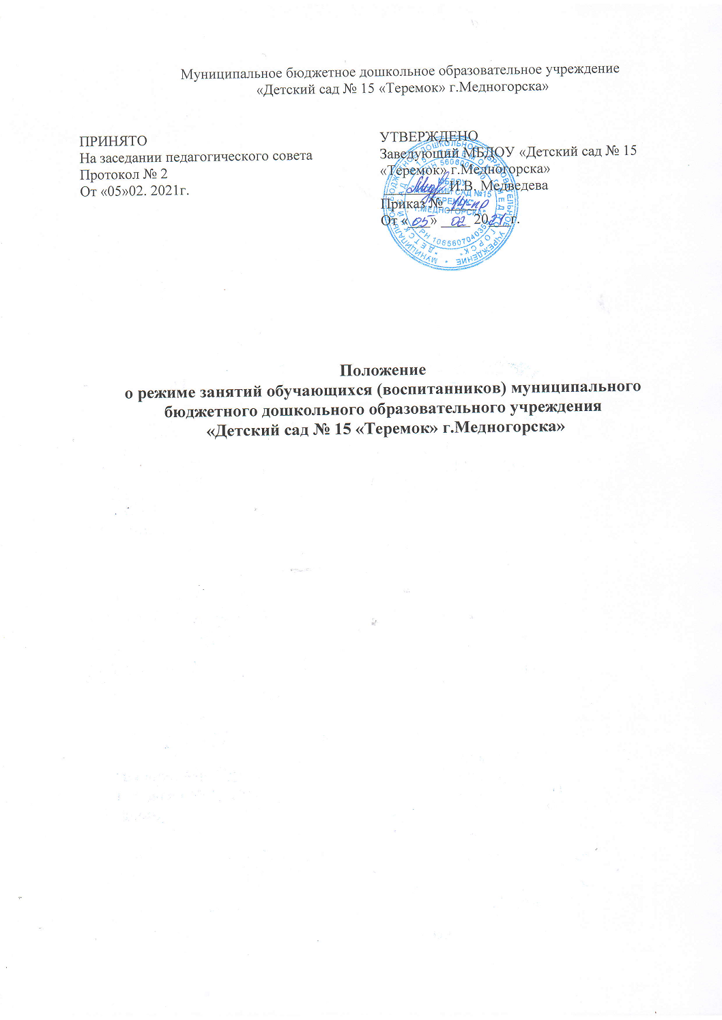

**1.Общие положения**

1.1. Настоящее Положение о режиме занятий обучающихся (воспитанников) (далее –Положение) муниципального бюджетного дошкольного образовательного учреждения «Детский сад № 15 «Теремок» г.Медногорска» (далее -Учреждение) разработано в соответствии с:

-ч.2 ст.30 Федерального закона от 29.12.2012 № 273-ФЗ «Об образовании в Российской Федерации»;

-Постановлением главного государственного санитарного врача РФ об утверждении санитарных правил СП 2.4.3648-20 «Санитарно-эпидемиологические требования к организациям воспитания и обучения, отдыха и оздоровления детей и молодежи»;

-Приказом Министерства образования и науки РФ от 17.10.2013г. No1155 «Об утверждении федерального государственного образовательного стандарта дошкольного образования»;

-Приказом Министерства просвещения от 31.07.2020 года № 373 «Об утверждении Порядка организации и осуществления образовательной деятельности по основным общеобразовательным программам - образовательным программам дошкольного образования»;

-Уставом муниципального бюджетного дошкольного образовательного учреждения «Детский сад № 15 «Теремок» г.Медногорска» и другими нормативными актами, регламентирующими образовательный процесс в Учреждении.

1.2. Положение регламентирует режим занятий обучающихся (воспитанников) Учреждения.

**2. Режим занятий, обучающихся (воспитанников)**

2.1. Образовательный процесс в Учреждении осуществляется в соответствии с образовательной программой дошкольного образования (реализуется в группах общеразвивающей направленности).

2.2. Образовательный процесс организуется и проводится в соответствии с требованиями СП (санитарных правил).

2.3. При организации образовательного процесса проводят каникулы, согласно календарному учебному графику, с 01.06. по 31.08. – летний оздоровительный период.

2.4. Во время каникул и летнего оздоровительного периода, в Учреждении занятия не проводятся, кроме занятий по физическому развитию. Образовательная деятельность с детьми осуществляется в совместной деятельности педагога с детьми, другими детьми, самостоятельной деятельности детей и при проведении режимных моментов, в разнообразных видах детской деятельности.

2.5. Регулируют организацию образовательной деятельности учебный план и календарный учебный график, составленные на текущий учебный год и утвержденные руководителем Учреждения.

2.6. Продолжительность занятий для детей составляет:

- в группе общеразвивающей направленности для детей 2-3 лет - не более 10 минут;

-в группе общеразвивающей направленности для детей 3-4 лет - не более 15 минут;

-в группе общеразвивающей направленности для детей 4-5 лет - не более 20 минут;

-в группе общеразвивающей направленности для детей 5-6 лет - не более 25 минут;

-в группе общеразвивающей направленности для детей 6 до 7 лет - не более 30 минут;

2.7. Максимально допустимый объем образовательной нагрузки в первой половине дня не превышает:

-в группе общеразвивающей направленности для детей 2-3 лет – 20 минут;

-в группе общеразвивающей направленности для детей 3-4 лет –30 минут;

-в группе общеразвивающей направленности для детей 4-5 лет –40 минут;

-в группе общеразвивающей направленности для детей 5-6 лет –45 минут;

-в группе общеразвивающей направленности для детей 6 до 7 лет –1,5 часа;

2.8. Занятие с детьми старшего дошкольного возраста осуществляется во второй половине дня после дневного сна. Его продолжительность составляет не более 25 –30 минут в день.

2.9. В середине времени, отведенного на занятие, проводится физкультурная минутка. Перерывы между периодами занятий составляют -не менее 10 минут.

2.10. Занятия, требующие повышенной познавательной активности и умственного напряжения детей, организуется в первую половину дня. Для профилактики утомления детей они сочетаются с занятиями физической культурой и музыкальной деятельности.

2.11. Занятия по физическому развитию для детей в возрасте от 3 до 7 лет организуются 3 раза в неделю. Длительность занятия по физическому развитию зависит от возраста детей и составляет:

-в группе общеразвивающей направленности для детей 2-3 лет – 10 минут;

-в группе общеразвивающей направленности для детей 3-4 лет -15 минут;

-в группе общеразвивающей направленности для детей 4-5 лет -20 минут;

-в группе общеразвивающей направленности для детей 5-6 лет -25 минут;

-в группе общеразвивающей направленности для детей 6 до 7 лет -30 минут;

Один раз в неделю, для детей 5-7 лет, круглогодично занятия по физическому развитию организуется на открытом воздухе. Их проводят только при отсутствии у детей медицинских противопоказаний и наличии у детей одежды, соответствующей погодным условиям. Занятия по физическому развитию проводятся с учетом здоровья детей при постоянном контроле со стороны медицинского работника.

2.12. В теплый период, при благоприятных метеорологических условиях занятия по физическому развитию организовываются на открытом воздухе.

2.13. Задачи образовательных областей реализуются также в совместной деятельности педагога с детьми, другими детьми, самостоятельной деятельности при проведении режимных моментов ежедневно в различных видах детской деятельности.

2.14. В Учреждении с детьми работает специалист: музыкальный руководитель, учитель-логопед (по согласованию), педагог-психолог (по согласованию).

**3.Ответственность**

3.1. Режим занятий, обучающихся (воспитанников) обязателен для исполнения всеми участниками образовательных отношений.

Срок действия данного Положения не ограничен.